El Receptor ELF/VLF de la Universidad de Stanford

A tmosférico
W Clima
E lectromagnético
S istema para
O bservación
M odelaje y
E ducación

Guía de Preparación Inicial y Prueba Básica
Por Morris Cohen
Octubre del 2006

El documento siguiente pretende describir como conectar las partes del receptor de Muy Baja Frecuencia (VLF) cuando se cuente con ellas, checando el buen resultado en cada etapa.
Se da por un hecho que todos los preparativos descritos en la “Guía de Ejecución de Preliminares” ya han sido implementados, esto es, se ha seleccionado una computadora dedicada, las antenas VLF y GPS se han levantado, y tendido el cable que corre entre la antena de Muy Baja Frecuencia (VLF) y la computadora, y el cable entre la antena GPS y la computadora.
Adicionalmente, la computadora deberá estar conectada a internet.
Si todo esto no ha sido hecho, por favor, vea la guía a la que nos hemos referido.

Para poder conectar el receptor AWESOME, necesitará de las partes siguientes:
- La caja del preamplificador (color aluminio plateado)
- Tarjetas del preamplificador (envuelta en plástico con burbujas y embarcado dentro de la caja del preamplificador)
- Caja de recepción de líneas (pintada de rojo)
- Tarjetas filtro (envueltas en plástico con burbujas y embarcadas dentro de la caja de recepción de líneas)
- Dos anillos de alambre para antena, con conector de tres “pines” en el extremo de cada anillo
- Cable de señal (conector de 14 “pines” en cada extremo)
- Tarjeta PCI de National Instruments 6034E
- Pin soldado de 68 a cable de 50 pines para la tarjeta 6034E
- Antena GPS
- Cable GPS (con conectores tipo N en ambos extremos)
- Cable serial “Null modem” de 9 “pines”
- Cable de fuerza para el receptor de línea

Siga los pasos siguientes para conectar el receptor.

- Apague el computador. Abra el interior de ella e instale la tarjeta NI 6034E en el espacio PCI.
Cuando Windows arranque, le pedirá instalar la nueva tarjeta. Oprima la tecla “Esc” para hacer caso omiso del menú. La instalación se hará un poco más tarde.
- Instale el software “VPN” proporcionado por Stanford. Desempaque el file (.zip) y siga las instrucciones que vienen en el archivo de texto que se incluye. En caso de no tenerse el archivo VPN, solicítelo.
Dé de alta el “username” y “password” de la computadora y mándelo por e-mail a Stanford.
Si se conecta a Internet usando un servidor proxy tendrá que proporcionar la dirección IP y el puerto del servidor a Stanford.
Fuera de lo anterior, todo deberá de trabajar sin problema, tal y como se describe en las instrucciones del VPN. Si este paso funciona, puede no realizar de los pasos 3 al 6, y del 14 al 15, y serán completadas remotamente por alguien en Stanford. Esto acelerará mucho el proceso de preparación inicial y se recomienda como prioritario.
- Instale el “Software Tradicional NI-DAQ 7” que se encuentra en el CD que viene dentro de la caja de cartón de la tarjeta 6034E.
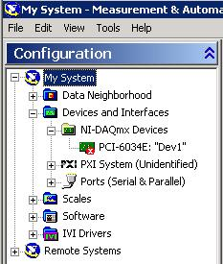
- Abra el icono “Medición y Automatización” que aparece en la pantalla principal.
De no haberlo, busque “National Instruments” en la sección “Programas” del menú “Empezar”.
Si aún así no lo puede encontrar, puede deberse a que no haya instalado correctamente el software NI-DAQ del paso 1.
- En el tabulador de la izquierda de “Configuración” (Configuration), de un “clic” en “Aparatos e interfaces” (Devices and Intefaces), y entre las opciones que aparecen bajo de ella, de “clic” en “Traditional NI-DAQ Legacy devices”. Verifique que aparezca en la lista uno llamado “PCI-6034E Dev1”. Si es así, la tarjeta NI-DAQ fue instalada correctamente.
Observe la figura a la derecha, aunque puede ser que no sea visible la “x” roja sobre el icono.
- Mueva todo el paquete de software que se le proporcionó a la carpeta C:\VLF_DAQ
- Abra la caja del receptor de línea (vea la fotografía), quite todo el material de empaque y las tarjetas que vienen en el interior.
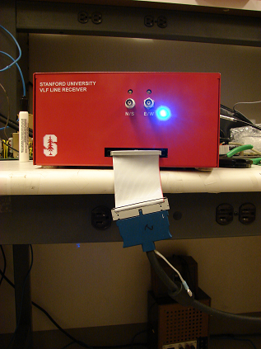
- Instale las tarjetas filtro en la apertura vertical. Hay tres aperturas, la más cercana al frente es para el canal N/S, la que está en medio es para el canal E/O.
El lado con el texto y los componentes en las tarjetas filtro debe ver hacia el frente de la caja (ver fotografías)
- Conecte el cable serial “nullmodem” desde la parte trasera del receptor de línea (esquina inferior derecha) al puerto serial de la computadora.
Tome en cuenta que si está usando una computadora que no cuenta con un puerto en serie, tendrá que comprar un puerto serial e instalarlo en la apertura PCI de la computadora, o comprar e instalar un adaptador USB / serial, que se puede conseguir en muchas tiendas de computación, en cuyo caso le permitirá usar la salida USB como un puerto en serie.
- Conecte el cable grueso azul desde la apertura frontal del receptor de línea al conector de la tarjeta PCI NI-DAQ (como se ve en la foto de la derecha)
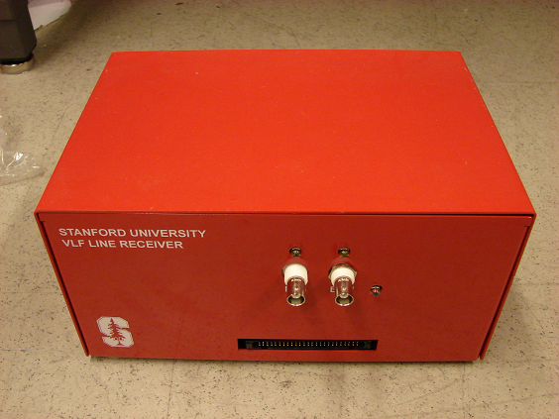
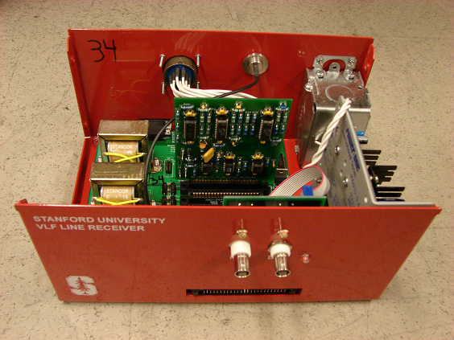
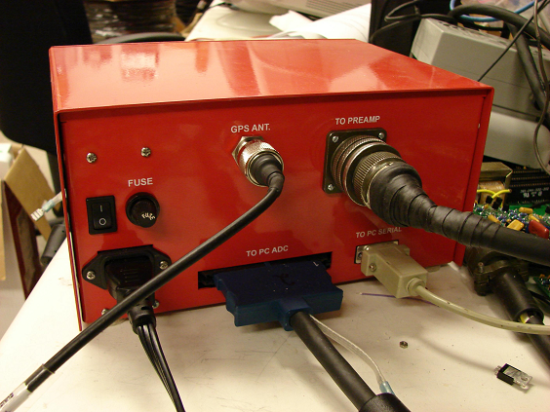

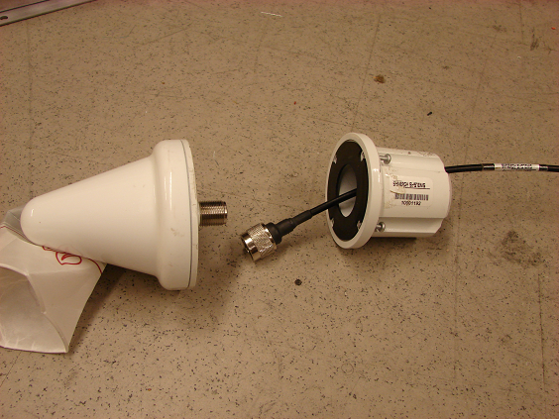
- Conecte el cable GPS a la antena pasando el cable a través de la base, atornillándolo al conector para después colocar los cuatro tornillos que unirán a la base con la antena misma, como se muestra en la fotografía.
Monte la antena GPS con el cable que viene con ella.
- Conecte el cable de la antena GPS a la parte posterior del receptor de línea.
Atorníllelo en su interior tanto como se pueda, aunque no entre completamente.
- Conecte el cable de poder o fuerza al receptor de línea.
Encienda el receptor con el switch que tiene en la parte trasera. Asegúrese que se enciende la luz azul que está en el frente del receptor de línea y que se mantiene brillando, y que las luces rojas que están sobre cada uno de los conectores permanecen apagadas. De no ser así, apague el receptor de línea e informe a Stanford de lo que ha pasado.
- Repita las indicaciones del paso 4.
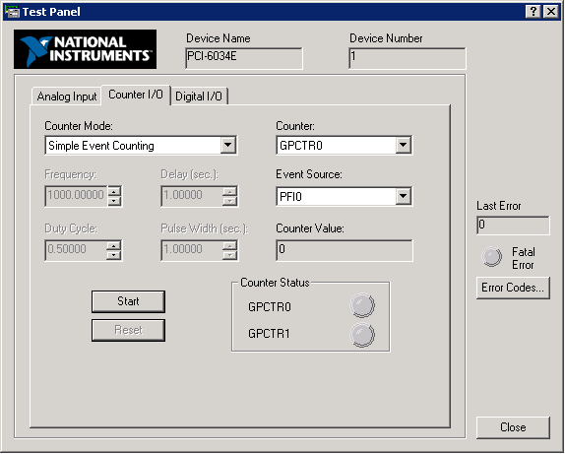
Después de esto, de “clic” en “PCI 6034E” (“Aparato 1” (Device 1).
En la sección derecha de la ventana, de “clic” en “Paneles de Prueba” (Test Panel).
En la pantalla que emerge, de “clic” en la ceja “Contador I/O” (Counter I/O).
Verá entonces una pantalla semejante a la de la figura a la derecha. Cambie “Modo de Contar” (Counter Mode) a “Contar por Evento” (Simple Event Counting), y “Origen del Evento” (Event Source) a “PFI0”.
De “clic” al botón de inicio y observe el valor en el campo “Valor del Contador” (Counter Value). Deberá comenzar a marcar una vez por segundo.
Oprima el botón “Reset” y cambie el “Origen del Evento” a “PFI2”.
De nueva cuenta, de “clic” en el botón de inicio y el valor del contador deberá cambiar a mucha mayor velocidad. 100,000 veces por segundo.
Si ambas pruebas son correctas, puede seguir con el armado, de no ser así, póngase en contacto con Stanford.
- Comience a grabar al abrir el programa que tiene en la carpeta C:\VLF_DAQ y que se llama “VLF_DAQ.exe”.
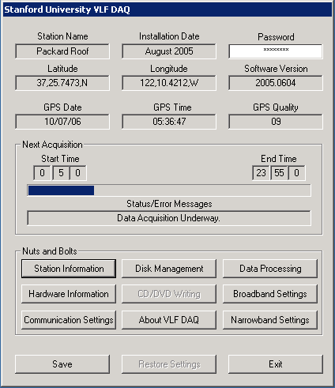
Deberá ver que aparece una pantalla semejante a la de la derecha. El indicador del tiempo deberá comenzar a marcar.
Observe que la hora y fecha pueden estar equivocadas, dado que el receptor necesitará conectarse a los satélites GPS en primer lugar, y esto puede tomar varios minutos después de haberse encendido.
La ceja “Calidad GPS” (GPS Quality) indica cuantos satélites GPS son visibles.
Si aparece el mensaje “Error / Status”, o si la computadora se reinicia automáticamente, póngase en contacto con Stanford y describa lo que pasó.
- Conecte el cable que va al preamplificador. Es un conector largo de 14 pines.
Asegúrese que la luz azul que está en el frente del receptor no se apaga.
Para asegurarse que el conector entra completamente, fórcelo hacia dentro y atornille. Repita la operación varias veces.
- Conecte el preamplificador a la antena.
Como en el paso 7, tendrá que abrir el preamplificador, quitar todo el material de empaque e instalar las tarjetas en las aperturas etiquetadas como N/S y E/O.
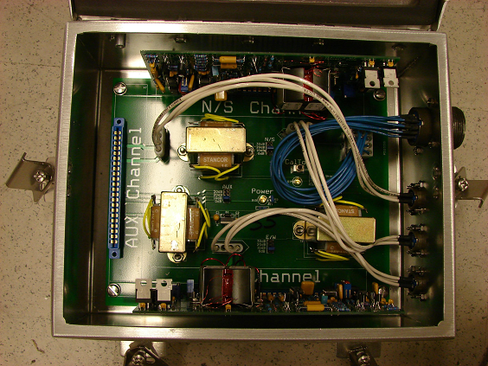
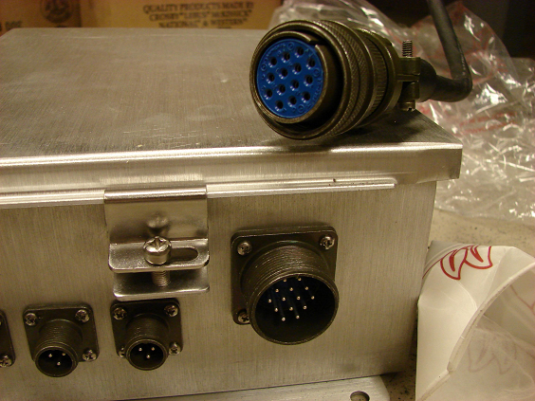
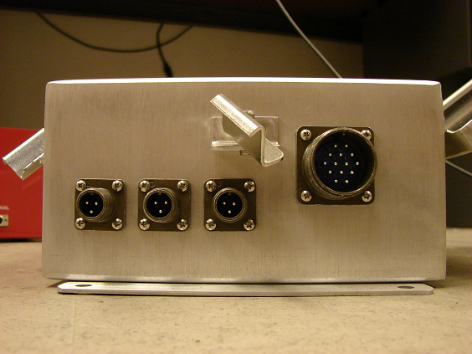
Deben estar instaladas en las aperturas superior e inferior, con los datos de componente y texto viendo hacia dentro (o sea, viendo una a la otra), como se muestra en las fotos siguientes.

- Conecte el otro extremo del cable de 14 pines en el preamplificador, como en el paso 15.
De nuevo, asegúrese que la luz azul del receptor de línea no se apaga. Si eso pasa, desconecte el cable y haga contacto con Stanford.
- Conecte los dos cables de señal a las salidas IZQUIERDA y CENTRAL de las tres pequeñas que hay en el exterior de la caja del preamplificador.
El anillo orientado N/S se conectará en el izquierdo, y el E/O va en el central.
- Deje corriendo el software por 4 horas para asegurarse está estable.
Haga contacto con Stanford al llegar a este punto, de forma que ellos puedan monitorear que los datos son correctos y que se ha armado correctamente la estación.

